**يعد قسم الرياضيات من أهم الأقسام الأساسية في كلية التربية بالزلفي و يضم القسم في عضويته عدد من أعضاء وعضوات هيئة التدريس من مختلف المراتب العلمية.**

**و يقدم القسم خدماته العلمية لجميع طالبات الأقسام العلمية في الكلية بالإضافة إلى طالبات قسم الرياضيات وهي: (الفيزياء , الكيمياء , الحاسب الآلي) ومن أبرز المناشط التي تمت في القسم على مدار عام كامل ما يلي :**



**أولاً : في مجال الدراسات العليا والبحث العلمي :**

1. **ابتعاث عدد (2) من المعيدات للدراسات العليا "ماجستير" في تخصصي رياضيات وإحصاء.**
2. **تقديم عدد من أعضاء هيئة التدريس في القسم عدد من الأبحاث المنشورة أو المجازة للنشر في مجلات محلية و دولية .**
3. **مشاركة بعض أعضاء القسم في تقديم عدد من الدورات التدريبية داخل الكلية استهدفت منسوبي ومنسوبات الكلية .**

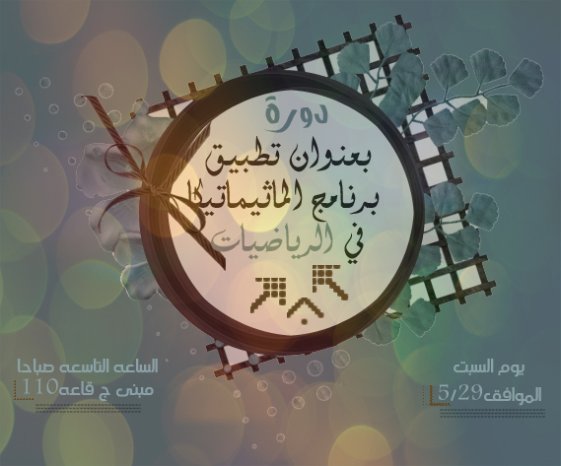

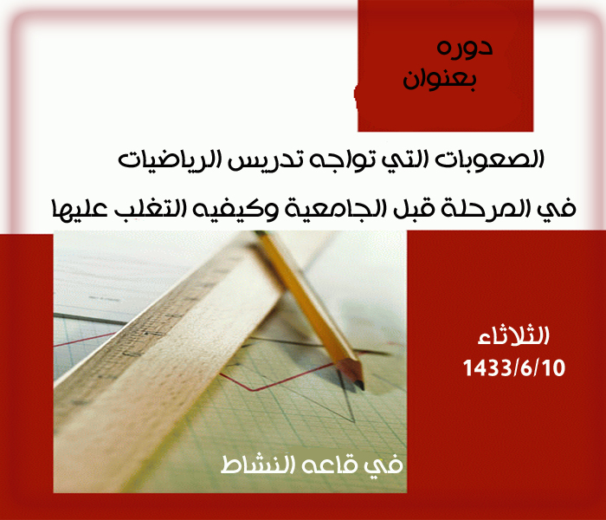

**ثانياً : في مجال التطوير**

1. **مشاركة بعض أعضاء القسم في عضوية اللجنة التنسيقية لبناء الخطط الدراسية التابع لعمادة القبول والتسجيل في الجامعة .**
2. **مراجعة وتعديل الخطة الدراسية الجديدة للساعات المعتمدة بالتعاون مع قسم الرياضيات في كليات الجامعة المناظرة .**
3. **متابعة سير خطة تطوير القسم التي تم وضع بنودها العام الماضي المتضمن تطوير القسم إداريا وأكاديميا .**
4. **مشاركة بعض أعضاء القسم في حضور ورش العمل المؤهلة للمشاركة في التحكيم في الأولمبياد الوطني للإبداع العلمي .**
5. **وضع القسم للخطة الخمسية للقبول ضمن اطار الخطة الإستراتيجية للكلية .**
6. **تفعيل مواقع أعضاء هيئة التدريس الإلكترونية على موقع الجامعة لتحقيق الهدف المنشود منها**

**ثالثاً: في مجال الجودة وتطوير المهارات :**

**تم في هذا العام مشاركة القسم في تنفيذ أعمال الجودة من:**

1. **متابعة وإعداد توصيف المقررات للفصل الدراسي الأول والثاني بالقسم .**
2. **تقويم مقررات القسم في الفصلين الأول والثاني .**
3. **تقويم العملية التعليمية بالقسم من خلال استبانة رضا المستفيد**
4. **المشاركة في التقويم المؤسسي للبرنامج .**
5. **إعداد نموذج الدراسة الذاتية للبرنامج .**
6. **المشاركة في حضور الدورات التدريبية وورش العمل المتنوعة داخل وخارج الكلية كماهم موضح في الجدول التالي :**

|  |  |  |  |
| --- | --- | --- | --- |
| **م** | **اسم الدورة** | **الجهة المنظمة** | **مكان وزمان الدورة** |
| **1** | **السبورة التفاعلية** | **عمادة الجودة وتطوير المهارات** | **المجمعة** |
| **2** | **توظيف وتطوير القيادات الأكاديمية في القرن الحادي والعشرون** | **مركز القيادة الأكاديمية بوزارة التعليم العالي بالتعاون مع عمادة التقويم والجودة بجامعة الإمام** | **جامعة الإمام محمد بن سعود**  **20- 21 / 11/1432هـ** |
| **3** | **اتخاذ القرار وحل المشكلات** | **عمادة الجودة وتطوير المهارات** | **الكلية 3-5/4/1433هـ** |
| **4** | **عمليات الجودة وتحسين مخرجات العمل** | **عمادة الجودة وتطوير المهارات** | **الكلية10-12/4/1433هـ** |
| **5** | **تحفيز الطلاب على التعلم** | **عمادة الجودة وتطوير المهارات** | **الكلية 24-26/4/1433هـ** |
| **6** | **توصيف وتقرير المقررات والبرامج** | **عمادة الجودة وتطوير المهارات** | **الكلية 8-10/5/1433هـ** |
| **7** | **الاتجاهات الحديثة في التدريس والتقويم** | **عمادة الجودة وتطوير المهارات** | **الكلية 15-17/5/1433هـ** |
| **8** | **بناء الخطط الدراسية وتطويرها** | **عمادة الجودة وتطوير المهارات** | **الكلية 22 - 24 / 5 /1433هـ** |
| **9** | **التعليم المبني على حل المشكلات** | **عمادة الجودة وتطوير المهارات** | **الكلية 25-29 / 6 /1433هـ** |
| **10** | **استراتيجيات دمج التقنية في التدريس** | **عمادة الجودة وتطوير المهارات** | **الكلية 7 - 9 / 6 /1433هـ** |
| **11** | **البرنامج التدريبي " فن الإلقاء وأثره في الإفهام والتفهيم** | **وحدة البحث العلمي والدراسات العليا** | **الكلية 2-3/2/1433هـ** |
| **12** | **" فن الحوار والإصغاء وأثرهما على الجانب التعليمي** | **وحدة البحث العلمي والدراسات العليا** | **الكلية 22/1/1433هـ** |
| **13** | **القبعات الست في التفكير** | **وحدة النشاط الطلابي** | **الكلية 28/11/1432هـ** |
| **14** | **البرنامج التثقيفي" معالجة المياه  العادمة "** | **وحدة النشاط الطلابي** | **الكلية 2-3/1/1433هـ** |
| **15** | **البرنامج التدريبي "استراتيجيات التفكير الإبداعي"** | **وحدة النشاط الطلابي** | **الكلية 25-26/1/1433هـ** |
| **16** | **أساليب ومناهج البحث العلمي** | **وحدة البحث العلمي والدراسات العليا** | **الكلية 1/1/1433هـ** |
| **17** | **البرنامج التدريبي " أزماتنا تخلق الإبداع "** | **وحدة البحث العلمي والدراسات العليا** | **الكلية 21/3/1433هـ** |
| **18** | **إعداد وتطوير البرامج الدراسية**  **(البكالوريوس – الدراسات العليا )** | **وحدة البحث العلمي والدراسات العليا** | **2-3/12/1433هـ** |
| **19** | **تكوين بعض البوليمرات من الأثيرات التاجية** | **وحدة البحث العلمي والدراسات العليا** | **19/4/1433هـ** |
| **20** | **محاضرة القراءة للجميع** | **وحدة النشاط الطلابي** | **21/4/1433هـ** |
| **21** | **الورشة الأولى للخطة التطويرية للمقررات** | **عمادة القبول والتسجيل بالمجمعة** | **20/4/1433هـ** |

**رابعاً : في مجال خدمة المجتمع :**

* **مشاركة أعضاء القسم في البرامج التعليمية التي تقدمها عمادة خدمة المجتمع والتعليم المستمر والمتضمن :**

**أ/ ا لإشراف على دبلوم التوجيه والإرشاد للطالبات للعام الجامعي الحالي .**

**ب/ المشاركة في عضوية فريق المراجعة الداخلية لجودة البرامج التعليمية التابع لعمادة خدمة المجتمع والتعليم المستمر بجامعة المجمعة .**

* **مشاركة بعض أعضاء القسم في لجان الأولمبياد الوطني الثالث للإبداع العلمي كما يلي:**

**أ/ تحكيم أبحاث الطلبة للمرحلة الثانوية ضمن مسار البحث العلمي في الأولمبياد الوطني الثالث للإبداع العلمي**

**ب/ المشاركة في لجنة التحكيم في الأولمبياد الوطني الثالث للإبداع العلمي في محافظة الغاط ضمن مسار الابتكار.**

* **التعاون مع كلية التربية بالمجمعة في تكليف بعض أعضاء هيئة التدريس لسد العجز في تدريس بعض المقررات .**

**خامساً : المجال التنظيمي :**

**يتكون القسم هذا العام من الناحية التنظيمية من اللجان التالية :**

**أولاً : لجنة الجودة**

**ثانياً : لجنة التطوير**

**كما رشح القسم ممثلا في الوحدات واللجان الفرعيةفي الكلية وهي على النحو التالي :**

* **وحدة الدراسات العليا**
* **وحدة البحث العلمي**
* **وحدة النشاط الطلابي**
* **وحدة التوجيه والإرشاد الطلابي**

**سادساً : الأنشطة اللامنهجية :**

* **شارك القسم في مجال الأنشطة اللامنهجية التي تقدمها الوحدات المختلفة في الكلية على النحو التالي :**

1. **وحدة النشاط الطلابي**

**قدم القسم بعض المشاركات في البرامج والفعاليات التي تعلن عنها وحدة النشاط الطلابي ومن بين هذه المشاركات :**

1. **برنامج توعية صحة الفم والأسنان**

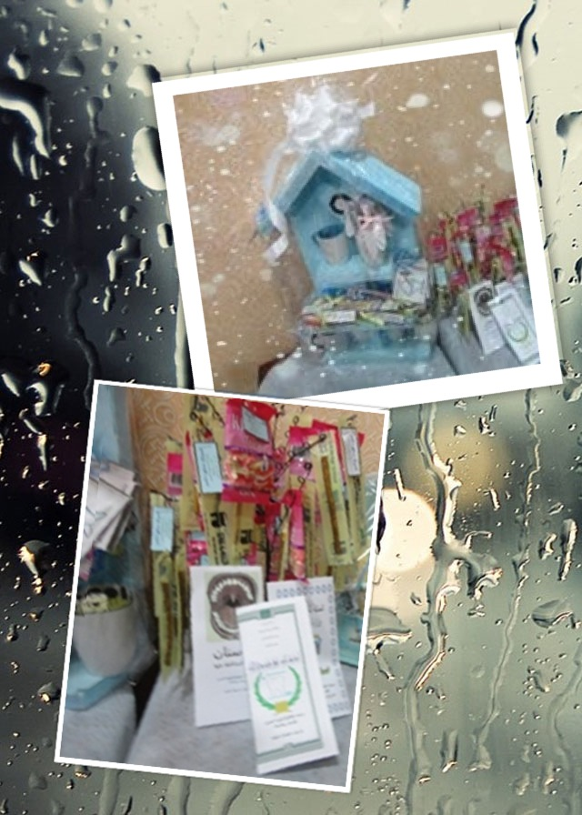

1. **المشاركة في أسبوع القراءة والذي كان بعنوان " القراءة للجميع " بفكرة استعارة الكتاب المستعمل .**

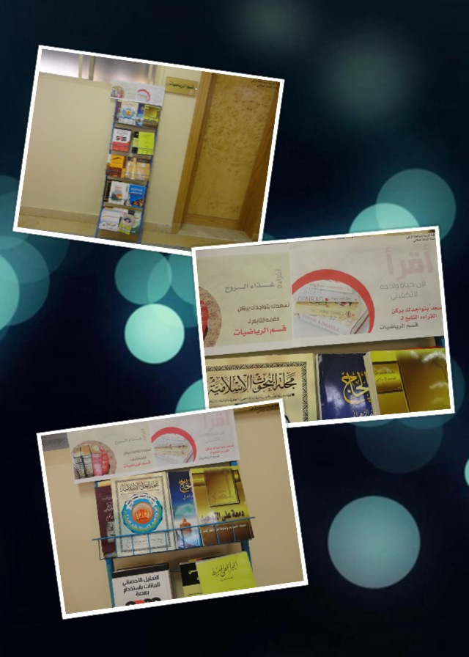

ب/ **وحدة التوجيه والإرشاد الطلابي**

1. 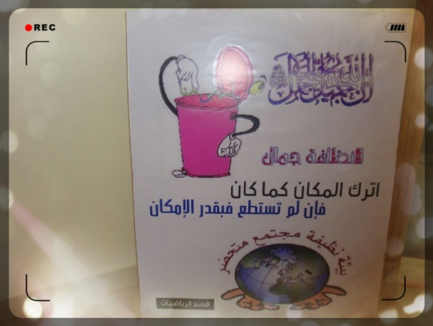مشاركة القسم في برنامج النظافة والمحافظة على البيئة حيث ساهمت طالبات الفرقة الثالثة بتفعيل هذا البرنامج من خلال تقديم بعض التصاميم والمنشورات الهادفة.

ج/ أنشطة المصلى

1/ مساهمة طالبات القسم في أنشطة المصلى المتنوعة

د/ أنشطة متنوعة

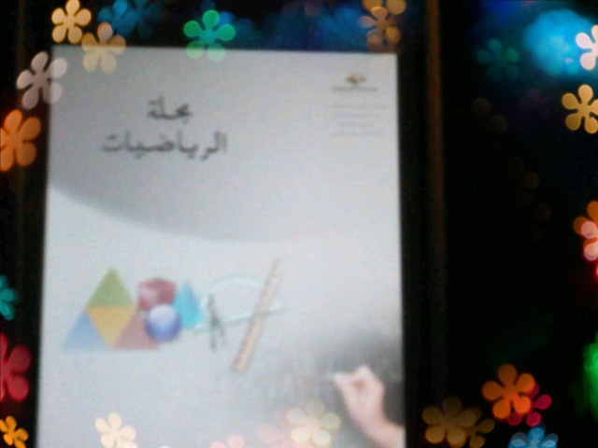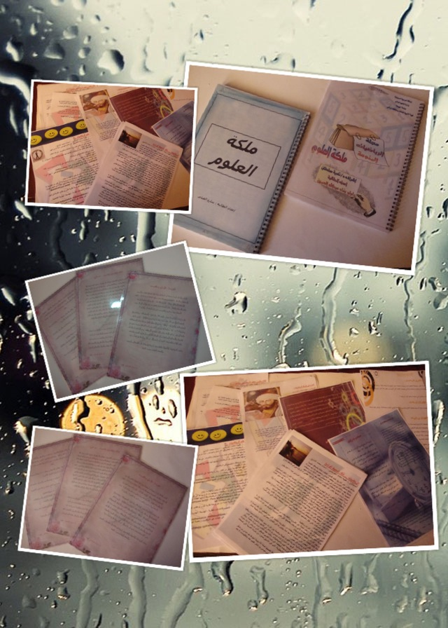1/ إصدار عدد من المجلات العلمية والمنشورات الرياضية المتنوعة والبنرات في مجال تطوير الذات بإشراف من أعضاء هيئة التدريس .

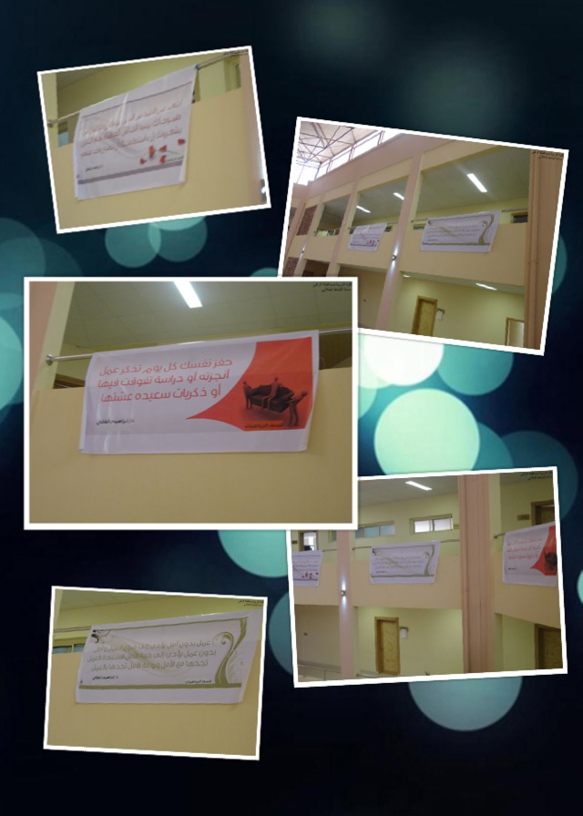

تم بحمد الله وتوفيقه

وصلى الله وسلم على نبينا محمد وعلى آله وصحبه وسلم